高等数学（二）综合测试I答案

- 填空题(本大题共8小题,每小题3分,共24分)
1. 0
2. 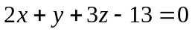.
3. 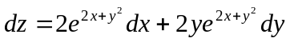.
4. 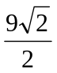.
5. 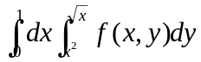.
6. 2.
7. 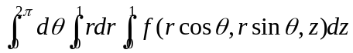.
8. 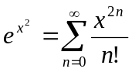, 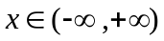.
二.选择题(本大题共4小题,每小题2分,共8分)

1. (C) 2. (B ) 3. (C) 4.(C)

三解答题(本大题共6小题,每小题10分,共60分)
- 令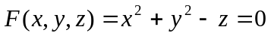, 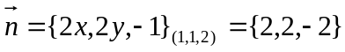_________4分;
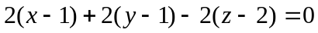,__________3分;
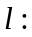 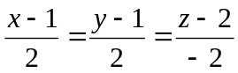._________3分.
2.令: 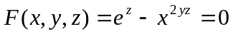, 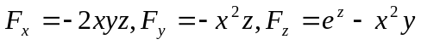,_______4分;
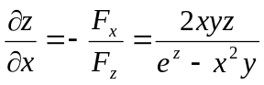; _________3分. 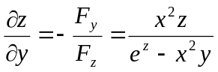.________3分.
3. 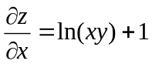_________6分; 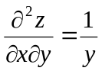__________4分.
4. 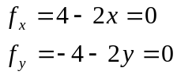 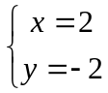___________4分;
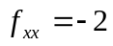,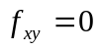,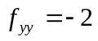,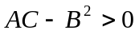,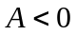,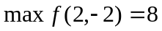________6分.
5. 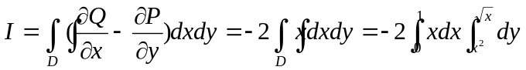___________6分
=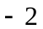(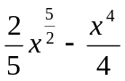)=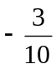_____________4分.
6. 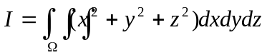=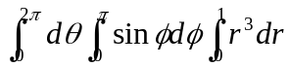__________6分
四．证明题（8分）
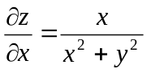；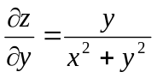——————4分；
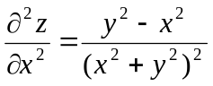；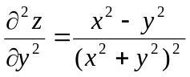；左=右————4分
,

